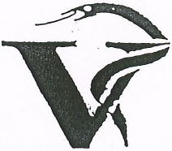
Lubelska Okręgowa Izba Lekarsko-Weterynaryjna

ul. Tarasowa 3/4U 20-819 Lublin tel. 081 742 85 10 e-mail lilw@lilw.pl www.lilw.pl

LIL -W 080 Lublin, dn.05.07.2006 r.

wg rozdzielnika

Uprzejmie informuję, że teksty przeznaczone do opublikowania w trzecim numerze Biuletynu Lubelskiej Izby Lekarsko Weterynaryjnej powinny być dostarczone w formie elektronicznej do lokalu Lubelskiej Izby Lekarsko Weterynaryjnej lub przesłane na adres biuletyn@lilw.pl w terminie do 10 sierpnia 2006 r.

Otrzymują:
- Biuro LILW.
- Organy LILW.
- Członkowie Zespołu Redakcyjnego LILW.

